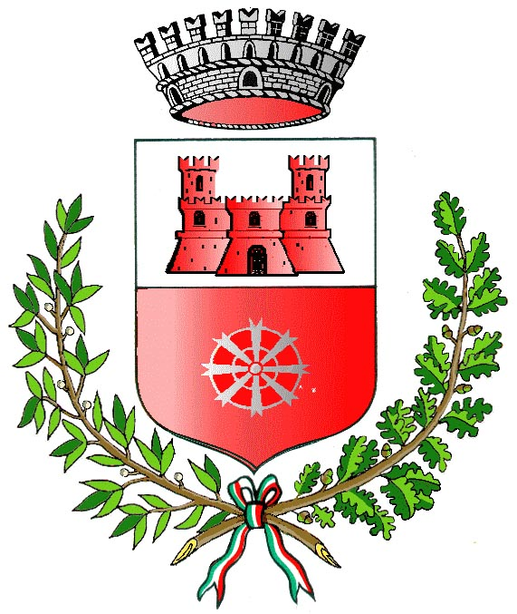

COMUNE DI SIZIANO
Provincia di Pavia
P.za Giacomo Negri, 1 - 27010 Siziano (PV)
www.comune.siziano.pv.it
Tel. 0382/67801 – fax 0382/617660
C.F. 00478370182

PROCEDURA APERTA ALLA CONSULTAZIONE
PER L’AGGIORNAMENTO DELLA SOTTOSEZIONE
DEL PIANO INTEGRATO DI ATTIVITÀ E ORGANIZZAZIONE
DEL COMUNE DI SIZIANO (PIAO) - 2024/2026

Il Comune di Siziano, nell’ambito delle iniziative e delle attività condotte, deve approvare il PIAO, Piano integrato di attività e organizzazione, per il prossimo triennio. Il PIAO accorpa tra gli altri il piano della performance, dei fabbisogni del personale, della parità di genere, del lavoro agile e dell’anticorruzione.
Si rende pertanto necessario predisporre la sezione Anticorruzione.
Il Piano Nazionale Anticorruzione (PNA), approvato dall’Autorità nazionale anticorruzione, prevede che le amministrazioni, al fine di disegnare un’efficace strategia anticorruzione, realizzino forme di consultazione con il coinvolgimento di soggetti esterni all’Ente (cittadini, associazioni o altre forme di organizzazioni portatrici di interessi collettivi, organizzazioni di categoria nonché organizzazioni sindacali operanti sul territorio) che da parte di soggetti interni (Responsabili di Area e struttura in genere), al fine di formulare osservazioni finalizzate ad una migliore individuazione delle misure preventive anticorruzione in occasione dell’elaborazione/aggiornamento del proprio Piano.
Nell’intento di favorire il più ampio coinvolgimento, i suddetti stakeholders (portatori d’interesse) sono invitati a presentare contributi, di cui l’Ente terrà conto in sede di redazione della sottosezione anticorruzione del PIAO 2024-2026.
Tutti i soggetti interessati possono dunque trasmettere, entro e non oltre il giorno 12.02.2024, il proprio contributo propositivo utilizzando il modello allegato con le seguenti modalità:
- posta certificata: info@pec.comune.siziano.pv.it
- posta elettronica all'indirizzo: segretariocomunale@comune.siziano.pv.it
- presentazione diretta all'ufficio protocollo (negli orari di apertura al pubblico);
Per meglio consentire l’apporto di contributi mirati, si rimanda al Piano Integrato di attività e organizzazione del Comune di Siziano2023-2025, nella parte in cui fa esplicito rinvio alla sezione del Piano Triennale per la Prevenzione della Corruzione e della Trasparenza.
Il presente avviso è pubblicato all’Albo Pretorio on line nonché sul sito internet del Comune.
Si ringraziano tutti gli interessati per la collaborazione che vorranno prestare.

Siziano, 05.02.2024
IL RESPONSABILE PER LA PREVENZIONE
DELLA CORRUZIONE E LA TRASPARENZA
Dott. Ivano Cosimo Epifani

